朱佳琦 的“错题重做”2025年01月08日

1、题库编号：20232211K2

有一通电导线在赤道上方，沿东西方向水平放置，电流方向向东，它受到地磁场的作用力方向为 (　　)

A*.*向东 B*.*向西

C*.*向上 D*.*向下

2、题库编号：20232211K4

(2024·潍坊市高二期末)如图所示，在空间中分布着沿*x*轴正方向、磁感应强度大小为*B*的匀强磁场，将一金属导线制成半径为*r*的 $\frac{3}{4}$ 圆环以*O*为圆心放置在*xOy*平面内。当圆环中通过由*a*到*b*的电流*I*时，圆环受到的安培力大小和方向分别为 (　　)



A*. $\sqrt{2}$ BIr*，垂直*xOy*平面向里

B*. $\sqrt{2}$ BIr*，垂直*xOy*平面向外

C*.BIr*，垂直*xOy*平面向里

D*.BIr*，垂直*xOy*平面向外

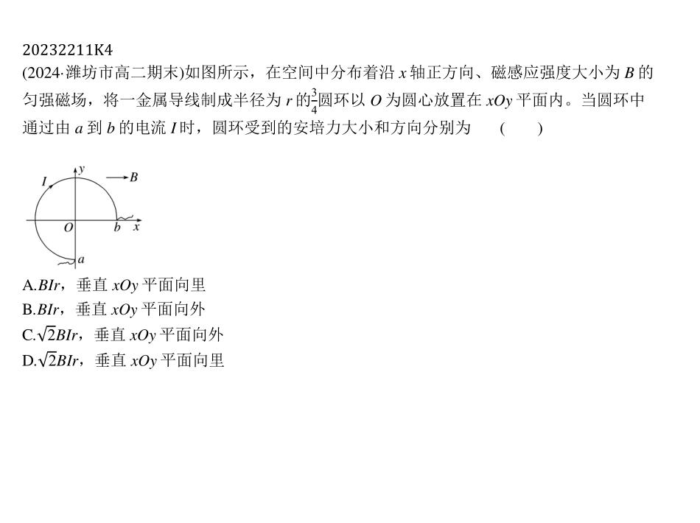

3、题库编号：20232211K5

如图所示，一段导线*abcd*位于磁感应强度大小为*B*的匀强磁场中，且与磁场方向(垂直于纸面向里)垂直，线段*ab*、*bc*和*cd*的长度均为*L*，且∠*abc*=∠*bcd*=135°。流经导线的电流为*I*，方向如图中箭头所示，则导线*abcd*受到的磁场的作用力的合力 (　　)



A.方向沿纸面向下，大小为3*BIL*

B.方向沿纸面向下，大小为($\sqrt{2}$ +1)*BIL*

C.方向沿纸面向上，大小为($\sqrt{2}$ +1)*BIL*

D.方向沿纸面向上，大小为3*BIL*

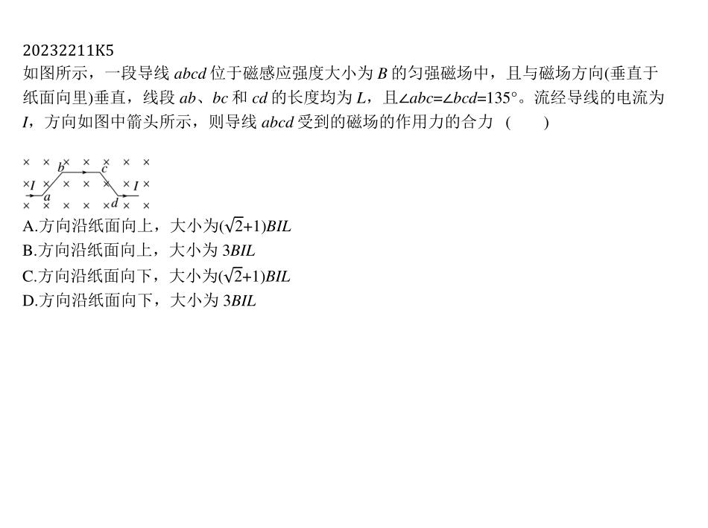

1、答案　C解析　赤道处的磁场与地表平行，由南极指向北极，由左手定则可知，通电导线受到地磁场的作用力方向垂直地面向上。故选C。考点二　安培力的大小

2、C析　圆环在磁场中的有效长度为*ab*直线段长度 $\sqrt{2}$*r*，由题意知*B*和*I*方向的夹角为45°，则有*F*=*BI*· $\sqrt{2}$*r*·sin 45°，解得安培力大小为*BIr*，由左手定则可知，安培力方向垂直*xOy*平面向里，故选C。

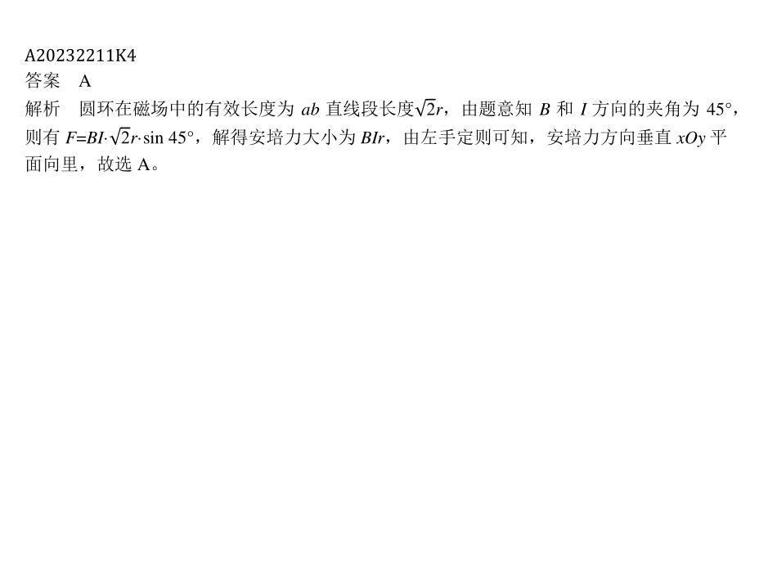

3、C析　导线*abcd*在磁场中的有效长度为*a*点到*d*点之间距离，即*l*=2*L*sin 45°+*L*=($\sqrt{2}$ +1)*L*；根据安培力公式可得导线*abcd*受到的磁场的作用力的合力大小*F*=*BIl*=($\sqrt{2}$ +1)*BIL*；再根据左手定则可判断*F*的方向为沿纸面向上，故选C。

